HƯỚNG DẪN SỬ DỤNG FILE NHẬP LIỆU HOÁ ĐƠN
(Upload Invoice)
Version 1: Jun 2021

Trong phần cập nhật chi tiết thông tin hoá đơn " Invoice Detail List", người lập Đề nghị thanh toán (ĐNTT) có thể upload file excel có sẵn vào hệ thống ePayment trong trường hợp phải kê khai nhiều hoá đơn trong cùng một ĐNTT.
Các bước thực hiện:
Bước 1: Đăng nhập epayment, vào Tab Documents và tải về máy template "Upload_Invoice_template.docx”
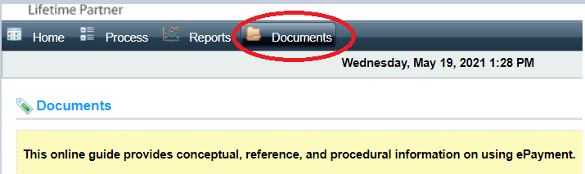
Template đính kèm:

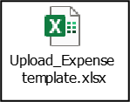
Bước 2: Chuẩn bị và kiểm tra dữ liệu template
Mở file, vào "sheet1" để nhập liệu (cột A đến cột G) hoặc copy value từ các file excel khác.
- Không đổi tên, không được thay đổi thứ tự các sheet có sẵn
- Chỉ sử dụng duy nhất "sheet1" để nhập liệu (hoặc copy thông tin từ tệp khác)
- Khi copy thông tin từ các tệp khác, chỉ nên dán value (click phải chuột, chọn paste value) để không ảnh hưởng đến những định dạng có sẵn của template
- Lưu file và nhớ đường dẫn file đã lưu để chọn khi upload vào hệ thống epayment

Bước 3: Upload file vào ePayment
- Tại màn hình ePayment, ĐNTT đang được khởi tạo, Vị trí "Invoice Detail List", “Chọn tệp”, chọn file đã lưu trữ trong máy trước đó, bấm “Upload Invoice” để chuyển file vào hệ thống ePayment.
- Sau khi Upload Invoice, màn hình sẽ được cập nhật các thông tin giống như trong file upload
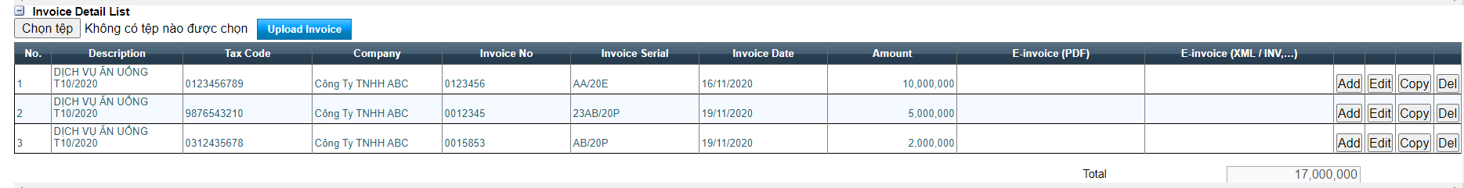
- Sau khi upload file xong, nếu có thông tin cần điều chỉnh hoặc thông tin bị thiếu (ô trống), khi này sẽ tiến hành nhập lại thông tin đúng bẳng cách bấm nút Edit ở từng dòng, chọn/ chỉnh sửa đúng thông tin và nhấn Save
Ví dụ minh họa khi nhập liệu chưa đầy đủ:
- Trong "sheet1", dữ liệu chuẩn bị trong template nhập thiếu thông tin Mã số thuế ở cột B4 (ô bôi vàng-Hình 1)
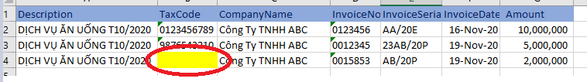
(Hình 1)
- Vào epayment, tạo mới, chỗ invoice detail list, bấm nút chọn tệp, chỉ đường dẫn đến file mình lưu, bấm upload invoice. Khi upload vào hệ thống sẽ báo thiếu thông tin (ô trống-Hình 2) khi bấm Save / Submit. 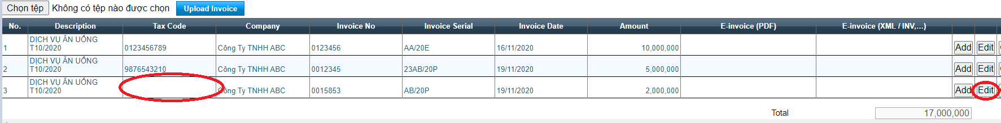 (Hình 2)
- Tiến hành cập nhật các thông tin bị thiếu (bấm nút Edit) => Tiến hành bấm nút Save để lưu thông tin.
Bước 4: Kiểm tra các thông tin còn lại đã đầy đủ và hoàn chỉnh ĐNTT
- Sau khi upload file hóa đơn, tiếp tục đính kèm các hóa đơn tài chính theo các dòng tương ứng trong danh sách hóa đơn
- Kiểm tra các thông tin còn lại đã đúng, đầy đủ và cập nhật tiếp các thông tin khác trên ePayment (kê khai thông tin hoá đơn, đính kèm tệp, chọn người review, người approve, …)
- Submit ePayment => Hệ thống sẽ tự tạo số ePayment để cho bạn theo dõi

Các lỗi thường gặp cần lưu ý:
- Khi đề nghị thanh toán chọn đơn vị tiền tệ VND thì hệ thống sẽ làm tròn tới đơn vị đồng, không có số thập phân lẻ đằng sau
- Số tiền trên file hóa đơn là số tiền khớp với Hóa đơn tài chính, không phải là số tiền yêu cầu thanh toán
- Bị bỏ trống thông tin các ô như Taxcode, Company, Invoice No, Invoice Serial, …
- Nội dung diễn giải không quá 100 ký tự. Trường hợp quá 100 ký tự thì khi Submit ĐNTT, hệ thống sẽ tự động cắt những ký tự bị vượt quá giới hạn
- Copy/ Paste từ dữ liệu cũ quên không cập nhật lại thông tin đúng
- Nhập không đúng hoặc không đầy đủ các thông tin có trên hoá đơn như ký hiệu hoá đơn (Invoice Serial), số hoá đơn, (Invoice No), ngày hoá đơn, …
- Đính kèm file hóa đơn không tương thích với định dạng của cột tương ứng (Hình 3&4), hóa đơn của dòng này đính kèm vào hóa đơn của dòng khác
Lưu ý:
Khi attach hoá đơn điện tử, chọn đúng cột và định dạng thì hệ thống mới cho add (.pdf, .xml / .inv): bấm nút "chọn tệp", chọn đường dẫn lưu file, bấm "Attach".
Nếu chọn không đúng định dạng của các ô (.pdf hoặc .xml/.inv), hệ thống sẽ báo lỗi như hình bên dưới
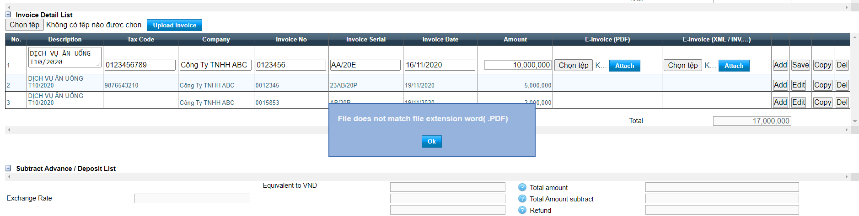
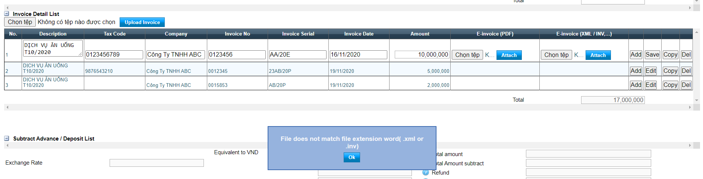
(Hình 3 & 4)

----------------------

